UNIDAD 1

NUMEROS REALES

CALCULOS COMESTIBLES

YEIMY TATIANA NIÑO GIRALDO

FUNDACION UNIVERSITARIA SAN MATEO

PROGRAMA DE GASTRONOMIA

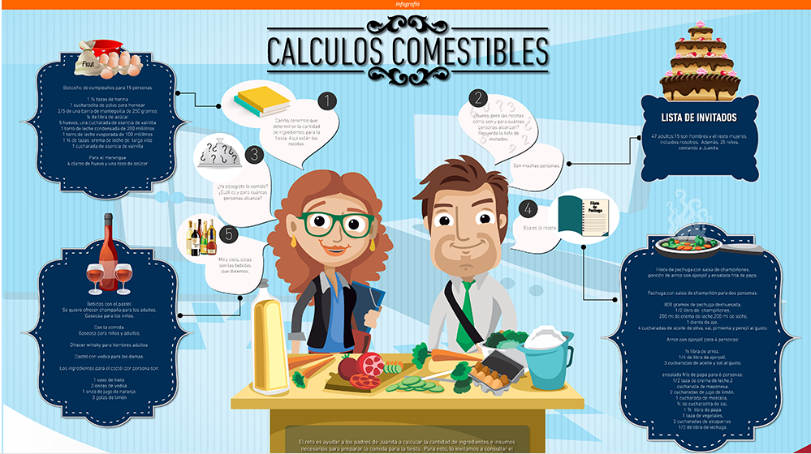

1. Para ir de compras elabore una lista con el total de ingredientes necesarios para la torta las unidades correspondientes a la masa expresada en gramos y las unidades de capacidad en litros, tener en cuenta que la porción de un adulto se a el doble de la porción de niño.
2. Indique el gramaje de la torta
3. Elabore una lista para la comida con el total de unidad de masa en kilogramos y las unidades de capacidad de litro.
4. Calcule las cantidades en litros para ofrecer cocteles a cada mujer adulto de 10 onzas
5. Calcular la cantidad de botellas de 750ml para ofrecer tragos de wisky a cada adulto
6. Cada vez que se ofrece gaseosa se sirve de 8 onzas cuantas gaseosas de 3 ¼ litro son necesarios.
7. Calcular las botellas de champaña de litro que son necesarias para ofrecer en copas de 10 onzas

Teniendo en cuenta:

1 taza equivale 250 mililitros

1 taza de harina equivales 120 gramos

1 cuchara equivale 15 ml

1. cucharadita equivale a 5 ml
2. Para ir de compras elabore una lista con el total de ingredientes necesarios para la torta las unidades correspondientes a la masa expresada en gramos y las unidades de capacidad en litros, tener en cuenta que la porción de un adulto se a el doble de la porción de niño.

Se prepara torta para 60 personas y en la receta dice que es para 15, es decir se hacen 4 tortas en donde lo ingrediente se multiplican x 4.

* Harina: 1 ½ tazas

180gr x 4 = 720gr

* Mantequilla: 2/5 de 250gr

250gr / 5 = 50g

50g x 2 = 100gr x 4 = 400gr

* Azúcar:1/4 libra 125gr x 4 = 500gr
* Huevos 5 unidades: 60gr con cascara y 50gr sin cascara

50g x 5 =250gr

250gr x 4 = 1000gr

* Leche condensada: 1 tarro de 200ml

200ml x 4 = 800ml

* Esencia de vainilla: 2 cucharas = 15ml x 2 = 30ml

30ml x 4 = 120ml

* Leche evaporada: 1 tarro de 100ml

100ml x 4 = 400ml

* 1 ¼ Crema de leche: 250 x 5 = 1250gr
* 1 cucharadita polvo de hornear 5gr X 4 = 20gr

Para el merengue

* Claras de huevo y su peso es aproximadamente 30g:

4 unidades x 4 = 16

30gr x 16 = 480gr

* Azúcar: 1 taza = 120gr x 4 = 480gr

Listas de ingredientes para la torta

1. 720gr de harina
2. 400gr de mantequilla
3. 980gr azúcar
4. 1480gr de huevo = 36 huevos
5. 120ml esencia de vainilla
6. 800ml de leche condensada
7. 400ml leche evaporada
8. 1250ml de crema de leche
9. 20gr de polvo de hornear
10. Indique el gramaje de la torta

Para el gramaje de la torta se suma la totalidad de las cantidades de la lista se divide por 5, donde 1 es de porción de niños + 4 la totalidad adultos

6.170gr / 60 personas

102.8gr es la porción de un adulto

102.8 / 2 =51.4gr porción por adulto

1. Elabore una lista para la comida con el total de unidad de masa en kilogramos y las unidades de capacidad de litro.

Filete de pechuga con salsa de champiñones porción de arroz con ajonjolí y ensalada fría de papa.

Ingredientes para la pechuga en salsa teniendo en cuenta que es una receta para 2 personas

* Pollo 800g / 2 = 400g

400g x 72 personas = 28,800gr

* ½ libra de champiñones 250 g / 2 = 125gr

125g x 72 personas = 9000gr

* 200ml de crema de leche 200ml / 2 = 100ml

100ml x 72 personas 7.200ml

* 1 diente de ajo 72 personas / 2 = 36
* 4 cucharadas de aceite oliva Aceite de oliva 15ml x 4 = 60ml

60ml / 2 = 30 ml x 72 personas = 2.160ml

Arroz de ajonjolí para 4 personas

* ½ libra de arroz

250gr / 4 = 62.5 x 72 personas = 4.465gr

* ¼ libra de ajonjolí

125gr / 4 = 31.2 x 72 personas = 2250gr

* 3 cucharadas de aceite 15ml x 3 = 45ml

45ml / 4 = 11.25 x 72 personas = 810ml

Ensalada de papa 6 personas

* ½ taza crema de leche

125g / 4 = 20.8 \* 72 personas = 2250gr

* 2 cucharadas mayonesa 15ml x 2 = 30ml

30ml / 6 = 5ml x 72 personas = 360ml

* 2 cucharadas de limón 15ml x 2 = 30ml

30ml / 6 = 5ml x 72 personas = 360ml

* 1 cucharadita de mostaza 15ml

15ml / 6 = 2.5 x 72 personas = 180g

* 1 2/3 papa 875gr

875g / 6 = 145.4 x 72 personas = 10.468gr

* ¼ cucharita de sal

15ml

* 1 2/3 papa 875gr

875gr / 6 = 145.8 x 72 personas = 10.500gr

* 1 taza de vegetales

120gr / 6 = 20gr x 72 personas = 1.440gr

* 2 cucharadas de alcaparras 15gr x 2 = 30gr

30gr / 6 = 5gr x 72 personas = 360gr

* 1/3 de lechuga = 375g
* 375gr / 6 = 62.5 x 72 personas = 4.500gr

4. Calcule las cantidades en litros para ofrecer cocteles a cada mujer adulto de 10 onzas

1 vaso de hielo

2 onzas vodka

1 0nza de jugo de naranja

3 gotas de limón

* 2 onzas Vodka 60ml x 3 cocteles = 180ml x 32 mujeres = 5.760ml
* 1 onza Jugo de naranja 30ml x 3 cocteles = 960ml x 32 mujeres = 2.880ml
* 3 gotas 3 x 96 cocteles = 288
* 1 vaso de hielo 1 X 96 = 96 cocteles

3 x 3 = 9 x 32 mujeres = 288

8.928

5. calcular la cantidad en botellas de 750ml par ofrecer tragos de wisky a cada adulto

Cada vaso de wisky se sirve aproximadamente 2 onzas = 60ml

60ml x 3 copas =180ml

180ml x 15 hombres = 2.700 / 750ml = 3.6

1. botellas

6. cada vez que ofrece gaseosa se sirve vaso de 8 onzas cuantas gaseosas de 3 ¼ = 3.125ml

8 \* 30ml = 240ml

240ml x 25 niños = 6000ml

1. botellas de 3.125ml
2. Calcular las botellas de champaña de litro que son necesarias para ofrecer en copas de 10 onzas.

10 x 30ml = 300ml

300ml x 47 personas = 14.100

14 botellas